Medieninformation
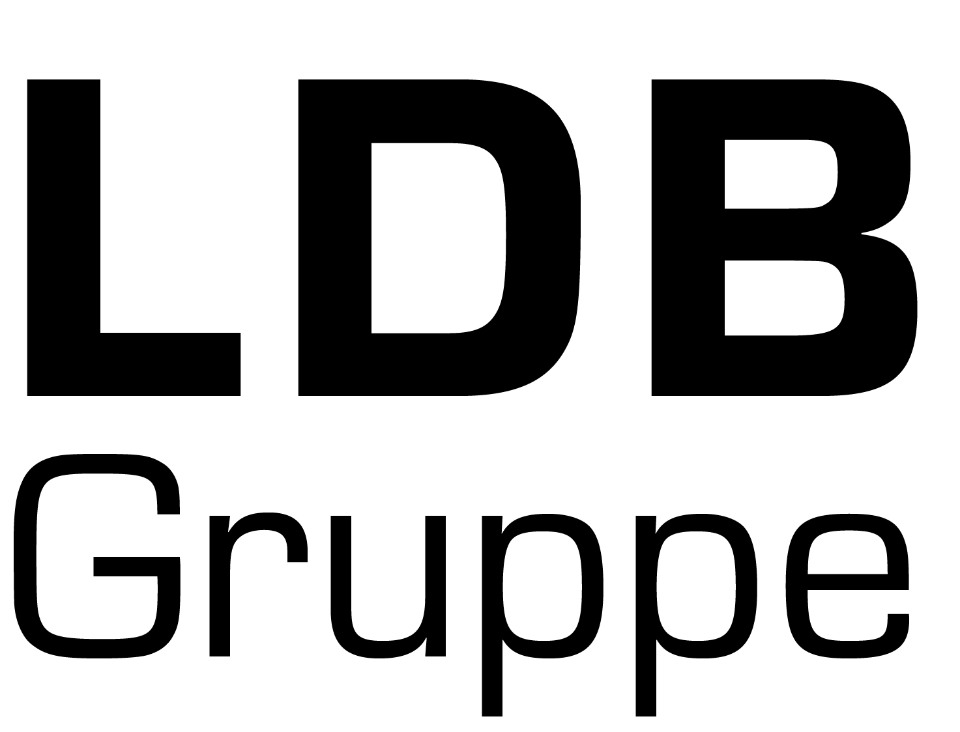

02. April 2021

Info-Sheet veröffentlicht: Touchpoints und Kanäle im Sales- und After-Sales
von Kfz-Betrieben

Die Customer Journey vom Erstkontakt bis zur Probefahrt hat sich in den letzten Jahren stark verändert. Daher hat die LDB Gruppe die wichtigen digitalen und stationären Touchpoints und Kanäle für eine gelungene Kundenkommunikation in einem Info-Sheet zusammengetragen.

Wie und welche digitalen Medien nutzen Kunden in Verkauf und Service? Welche Kanäle sollten Kfz-Betriebe für eine moderne und erfolgreiche Kundenkommunikation nutzen? Die Vielfalt an möglichen Kommunikationskanälen ist groß und unterschiedliche Kundengruppen haben differenzierte Vorlieben in der Kommunikation. Der modern kommunizierende Kunde von heute nutzt verstärkt digitale Kanäle, um Kontakt mit Autohäusern aufzunehmen, erwartet aber später in der Customer Journey persönliche Beratung im Autohaus.
Medienkontakt
LDB Gruppe
Stephanie Quintana-Rau
Externe Unternehmenskommunikation Phone +49 30 390 45 767 Mobil +49 151 613 68
SQuintana-Rau@ldb.de
Mehr unter ldb.de/pressemitteilungen/

Welche digitalen und stationären Touchpoints und Kanäle für eine gelungene Kundenkommunikation wichtig sind für Kfz-Betriebe haben die Digitalexperten der
LDB Gruppe in einem neuen Info-Sheet zusammengetragen.
Der Info-Sheet kann jetzt kostenlos bestellt werden.

Über die LDB Gruppe

Die LDB Gruppe ist der führende deutsche Technologie-Anbieter für Kundenkommunikation und Kundenbeziehungsmanagement im Autohandel. Die Unternehmensgruppe steht für praxisgerechte digitale Anwendungen und Services für Autohäuser, Werkstätten und Automobilbetriebe. Das Familienunternehmen mit Hauptsitz in Berlin wurde 1973 gegründet und gilt als Pionier bei der Digitalisierung der Branche.

Als einziger Anbieter im Markt liefert LDB Lösungen für alle klassischen und digitalen Touchpoints und Kanäle. Mit profundem Wissen um die Erwartungen moderner Automobilzielgruppen unterstützt LDB damit die gesamte Kommunikationskette, so dass Kunden zielgruppengenau, systemübergreifend und ohne Medienbruch entlang der gesamten automobilen Customer Journey begleitet werden. Die Technologien der LDB Gruppe wie etwa die cloudbasierte Omnichannel-Lösung CXBox garantieren unter anderem verlässliche telefonische Erreichbarkeit, kanalübergreifendes Arbeiten, aktives Bewertungsmanagement und digitale Kundenverwaltung. Über 1.800 Kunden nutzen bereits die Branchenlösungen von LDB.

Neben dem Hauptsitz in Berlin ist das Unternehmen an den Standorten Deggendorf, Templin und Pforzheim vertreten, wo mehr als 350 Mitarbeiter rund 3,5 Millionen Anrufe pro Jahr für die LDB-Kunden entgegennehmen.

Weitere Informationen finden Sie unter www.ldb.de.

